**Ενότητα 7: Αριθμοί μέχρι το 100 – πρόσθεση και αφαίρεση(3)**

* **Πήγαινε στο βιβλίο μαθηματικών β δημοτικού μέρος 3 και κάνε τη σελίδα 19 και τη σελίδα 20.**

**Διάβασε προσεκτικά:**

* **Αριθμός 4 5**

**Δ Μ**

**Ο αριθμός 45 , έχει 5Μ (μονάδες) και 4Δ (δεκάδες), δηλαδή 40+5=45.**

* **Προσπαθούμε να βρούμε το άθροισμα 45+23, με διάφορους τρόπους:**

**1ος τρόπος 45+23=68 Τρόπος σκέψης: Ο αριθμός 45 έχει 4Δ (40) και 5Μ (5). Ο αριθμός 23 έχει 2Δ (20) και 3Μ (3). Άρα αν προσθέσω πρώτα τις δεκάδες των δύο αριθμών και μετά τις μονάδες, τότε θα έχω: 40+20=60,5+3=8, άρα 60+8=68**

**2ος τρόπος 45+23=68**

 **Δ Μ**

**Τρόπος σκέψης 4 5**

**2 3 +**

**6 8**

**Δηλαδή προσθέτω κάθετα τους αριθμούς, πρώτα τις μονάδες και μετά τις δεκάδες.**

* **Πήγαινε στο βιβλίο μαθηματικών β δημοτικού μέρος 3 και μελέτησε την σελίδα 21. Εκεί θα βρεις και άλλους τρόπους για να βρεις ένα άθροισμα διψήφιου με διψήφιο αριθμό. Όλοι οι τρόποι είναι σωστοί, εσύ θα επιλέξεις αυτόν που είναι πιο εύκολος για εσένα.**
* **Στη συνέχεια να κάνεις τις σελίδες 22 και 23, στο βιβλίο μαθηματικών β δημοτικού μέρος 3. Διαλέγεις εσύ τον τρόπο με τον οποίο θα βρεις τα αθροίσματα, φτάνει το αποτέλεσμα να είναι σωστό.**
* **Ώρα για εξάσκηση**

**Λύσε προσεκτικά τις πιο κάτω μαθηματικές προτάσεις:**

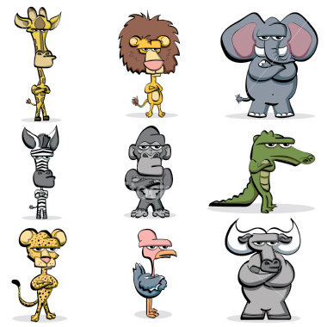33 + 30 = ……… 28 + 30 = ……… 55 + 30 = ………

38 + 10 = ……… 63 + 20 =……… 14 + 40 = ………

55 + 20 = ……… 61 + 30 =……… 43 + 50 = ………

61 + 20 =……… 56 + 20 = ……… 39 + 60 =………

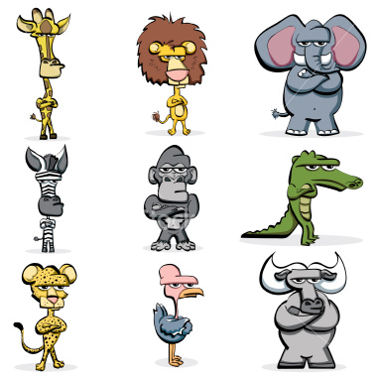24 + 10 = ……… 14 + 50 =……… 42 + 50 = ………

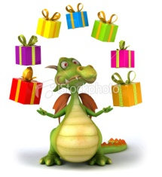37 + 20 = ……… 69 + 30 = ……… 27 + 40 = ………

28 + 20 = ……… 70 + 12 = ……… 37 + 20 = ………

......... + 10 = 66 35 + ......... = 75 ......... + 13 = 83

82 + ……… = 92 ........ + 20 = 66 ......... + 23 = 63

Ώρα για προβληματάκια!

[](http://www.istockphoto.com/stock-illustration-21698579-purse.php?st=e7fb93f)

Η Λάνα είχε στο πορτοφόλι της €26. Της έδωσε η μητέρα της ακόμα €20. Πόσα χρήματα έχει τώρα η Λάνα;

Μαθηματική Πρόταση:…………………………………………………………………

Απάντηση:………………………………………………………………………………………………………

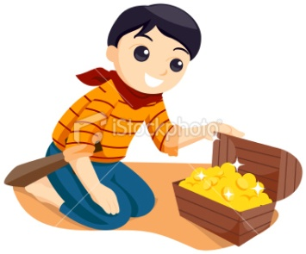

Ο Αναστάσηςείχε 27 τάπες. Κέρδισε ακόμα 20. Πόσες τάπες έχει τώρα;

Μαθηματική Πρόταση:…………………………………………………………………

Απάντηση:………………………………………………………………………………………………………

Ο Μάρκος είχε 88σεντ. Ξόδεψε τα 10σεντ. Πόσα χρήματα του έμειναν;

Μαθηματική Πρόταση:…………………………………………………………………

Απάντηση:………………………………………………………………………………………………………

[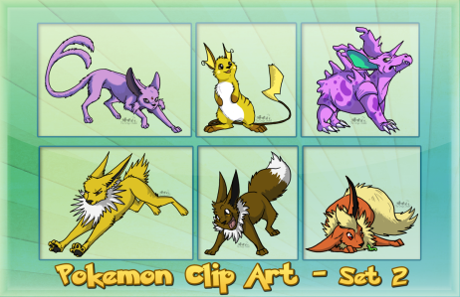](http://www.google.co.uk/url?sa=i&rct=j&q=pokemon+clipart&source=images&cd=&cad=rja&docid=Jl-HPjY1pMgynM&tbnid=Zf4U8rHU8n0zpM:&ved=0CAUQjRw&url=http://kobbie3.deviantart.com/art/Free-Pokemon-Clip-Art-Set-2-185386247&ei=8KRQUZLMOIHkOoiOgfAI&psig=AFQjCNHDBMDkWeQzFIP4df9OZi7JaBO0zA&ust=1364325892888506)



Η Μαρίνα θέλει να αγοράσει μια κούκλα που κοστίζει €36. Έχει

εξοικονομήσει τα €20. Πόσα ευρώ χρειάζεται ακόμα;

Μαθηματική Πρόταση:…………………………………………………………………

Απάντηση:………………………………………………………………………………………………………

* **Επανάληψη στους πίνακες από το 1-4**

**Για να δω πόσο καλά έμαθα τους πίνακες μέχρι το 4!!!**

|  |  |  |  |
| --- | --- | --- | --- |
| 6 Χ 4 =  3 Χ 5 =  4 Χ 5 =  9 Χ 3 =  9 Χ 4 = | 5 Χ 2 =  2 Χ 9 =  7 Χ 3 =  4 Χ 8 =  8 Χ 3 = | 3 Χ 4 =  3 Χ 6 =  4 Χ 5=  4 Χ 4 =  3 Χ 4 = | 2 Χ 5 =  8 Χ 2 =  9 Χ 4 =  4 Χ 7 =  8 Χ 4 = |